新 书 推 荐

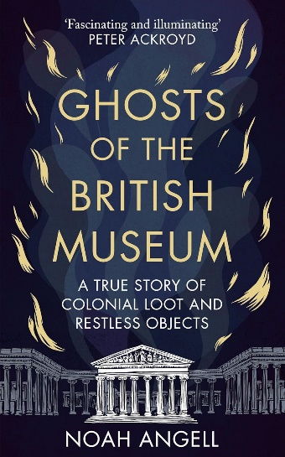
中文书名：《大英博物馆的幽灵》
英文书名：GHOSTS OF THE BRITISH MUSEUM: A True Story of Colonial Loot and Restless Objects
作 者：Noah Angell
出 版 社：Octopus
代理公司：United Agents/ANA/Conor
出版时间：2024年4月
代理地区：中国大陆、台湾
页 数：256页
审读资料：电子稿
类 型：大众文化

内容简介：

如果大英博物馆并不是一个井然有序的历史横断面，而是一个收藏着殖民时期战利品的宫殿式战利品柜，柜中充斥着变化无常的幽灵——这个英国乃至世界最“神圣”的历史文化之地又是怎样一番光景？

第一次听说大英博物馆闹鬼传言时，艺术家兼作家诺亚·安格尔就想一探究竟。他采访了博物馆的雇员，从通宵值班的保安到德高望重的馆长，采集他们遭遇灵异事件的证词。

显然，骚乱的源头与博物馆的藏品有关。不安分的文物、神圣的巧取豪夺、蠢蠢欲动的遗骸，它们都在抗议自己的遭遇——被禁锢在殖民主义的收藏柜和地下深处的保险库中。据工作人员所说，整个博物馆幽灵遍布，极度混乱。

《大英博物馆的幽灵》融合了故事、历史、民间传说，深入挖掘帝国历史，揭示了世界上最古老国家博物馆中从未停歇的战争。文物被强行扣留，一直在以它们的方式反击。

代理人来信：

多年来，从通宵值班的保安到高级馆长，诺亚·安格尔独家专访了大英博物馆的雇员们，并以相当不寻常的方式，重新阐述了这个英国最“神圣”的文化机构。《大英博物馆的幽灵》颠覆了人们对博物馆的传统思维，展示了一个充满不同寻常藏品和幽灵的世界。博物馆不仅是文物的保管者，也是那些迷途幽灵的看管者，承担着责任，也直面随之而来的所有危险。世界各地，博物馆都面临着归还和赔偿的争论，诺亚则以一种全新的视角来看待这个问题——如果不仅是活动人士和学者要求归还文物，这些文物本身也在哭喊着要求解放呢?

以引人入胜的故事情节，诺亚避开争论，而是让藏品为自己说话，将读者带入博物馆藏品的心灵深处。当然，本书提出的问题绝不仅仅针对大英博物馆，它意指全球博物馆策展和遗产归属辩论，将吸引那些对从史前到后殖民时期的历史感兴趣的读者，还有神秘主义、艺术、考古学、人类学爱好者，以及奇幻和民俗读者。

序
1 “拉小提琴时，琴会留住你的能量”
2 谁在管理萨顿胡？
3 永夜
4 “无尽血腥走廊”
5 “她在看门”
6 阴暗监狱之歌
7 地下室的幽灵之屋
8 封闭的蛇屋
9 启蒙长廊的假门
10 混合灵魂
11 储藏室：失踪者的领地
尾声
后记
致谢
索引
尾注

作者简介：

诺亚·安格尔（Noah Angell），作家和艺术家，他的作品以口头传播为主，包括歌唱和讲述。他与挪威北部的极地博物馆合作，同时在北卡罗来纳州为福音歌手康妮·B·斯蒂德曼（Connie B. Steadman）拍摄纪录片；在伦敦，他收集了困扰大英博物馆的“幽灵”相关证词。

诺亚1980年生于美国北卡罗莱纳州，曾旅居伦敦居住十余年，现居柏林。《大英博物馆的幽灵》是他的处女作。

媒体评价：

“这是一部令人毛骨悚然的游记，穿越了英国最著名文化宝库的走廊、隧道和地下室。跟随诺亚指引，大英博物馆变成了一座闹鬼监狱，帝国巧取豪夺，灵魂躁动不安，一切都在争先恐后地寻求关注。”
——马尔科姆·加斯基尔，著有《女巫的毁灭》(The Ruin Of All Witches)

“迷人而富有启发。”
——彼得·阿克罗伊德(Peter Ackroyd)

“精妙、尖锐、令人毛骨悚然......你可以把它当作一本指南，从中了解哪些馆应该避而远之，而哪些地方又最应该归还艺术品。”
——艾琳·L·汤普森，纽约市立大学艺术犯罪学教授

“实现了超自然流行文化、民间传说和神秘学之间近乎不可能的结合。”
——罗杰·克拉克，著有《鬼魂自然史》(A Natural History of Ghosts)

“历史与民间传说的完美结合，令人回味无穷，毛骨悚然。”
——林赛·菲茨哈里斯，著有《纽约时报》畅销书《造脸师》(The Facemaker)

感谢您的阅读！
请将反馈信息发至：版权负责人
Email：Rights@nurnberg.com.cn
安德鲁·纳伯格联合国际有限公司北京代表处
北京市海淀区中关村大街甲59号中国人民大学文化大厦1705室, 邮编：100872
电话：010-82504106, 传真：010-82504200
公司网址：http://www.nurnberg.com.cn
书目下载：http://www.nurnberg.com.cn/booklist_zh/list.aspx
书讯浏览：http://www.nurnberg.com.cn/book/book.aspx
视频推荐：http://www.nurnberg.com.cn/video/video.aspx
豆瓣小站：http://site.douban.com/110577/
新浪微博：安德鲁纳伯格公司的微博_微博 (weibo.com)
微信订阅号：ANABJ2002

